재외동포 가족과 함께하는 독립기념관 탐방 프로그램 신청 방법

- 인터넷 주소창에 ‘독립기념관 교육정보서비스’(http://www.i815.or.kr/education/home/)를 입력하세요.

- 화면 우측 상단에 있는 로그인을 클릭하여 로그인 페이지로 이동합니다.
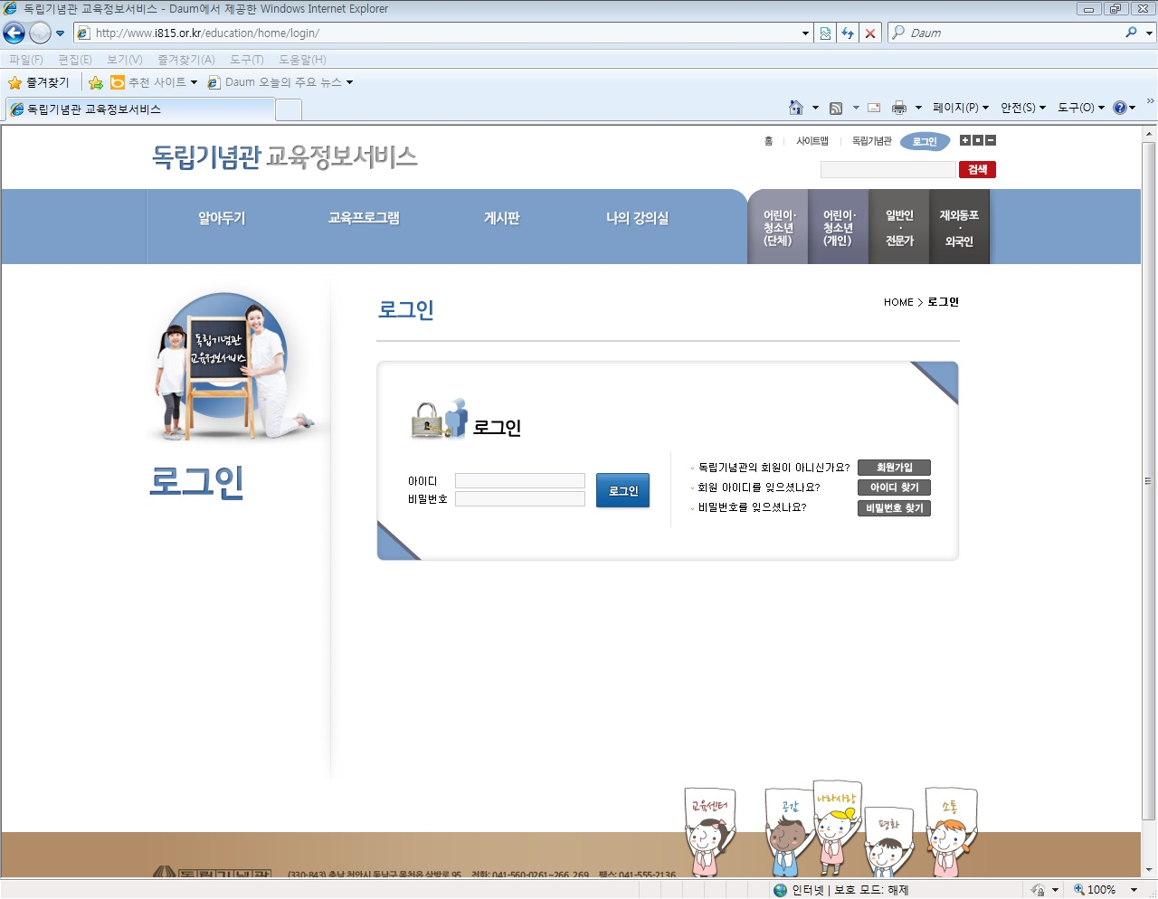

- 로그인을 합니다. (아이디와 패스워드는 독립기념관 홈페이지 로그인 아이디와 동일합니다. 아이디가 없으신 분들은 독립기념관 홈페이지에서 우선 회원가입을 한 후 이 사이트로 이동하여 로그인 해주세요. 독립기념관 홈페이지 에서 로그인 한후 이 사이트로 이동할 경우 신청시 오류가 발생할 수 있습니다. 반드시 <독립기념관 교육정보서비스> 사이트에서 로그인 해주세요)
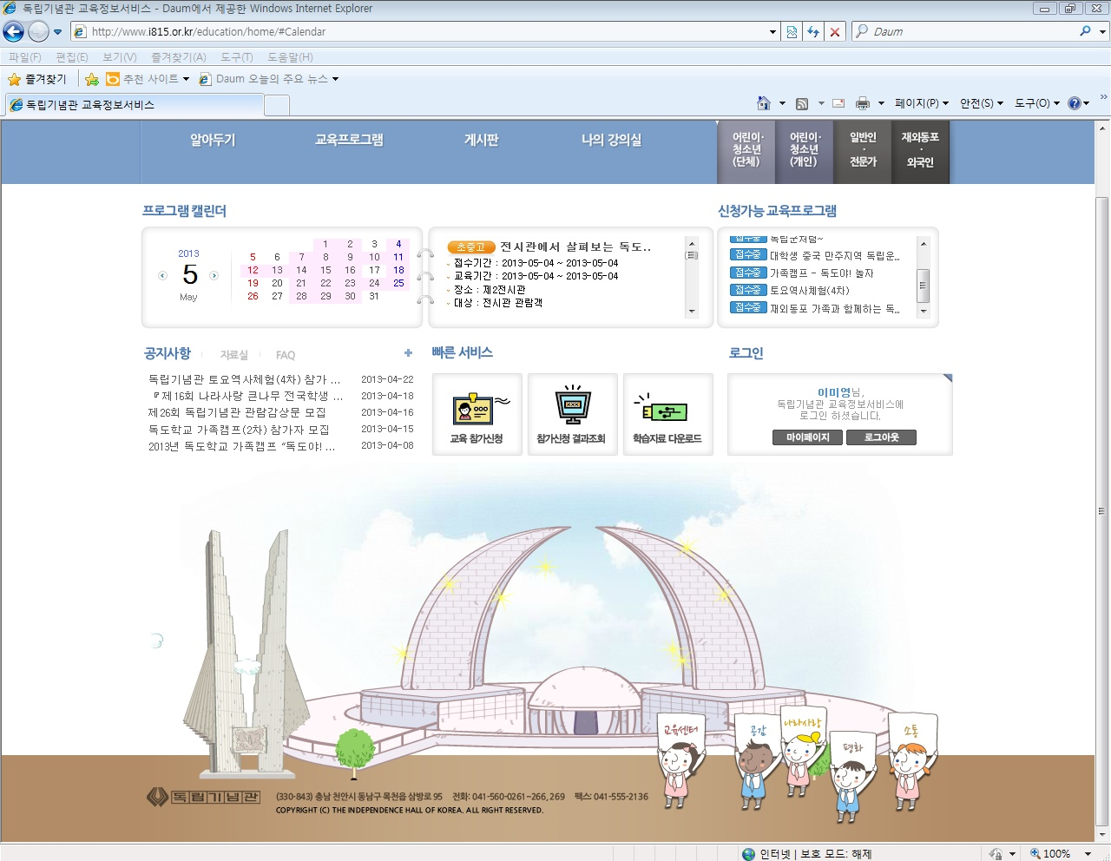

- 우측 상단 ‘신청가능 교육프로그램’에서 <재외동포 가족과 함께하는 독립기념관 탐방>을 클릭하거나 재외동포·외국인 메뉴를 클릭하여 접수 화면으로 이동합니다.
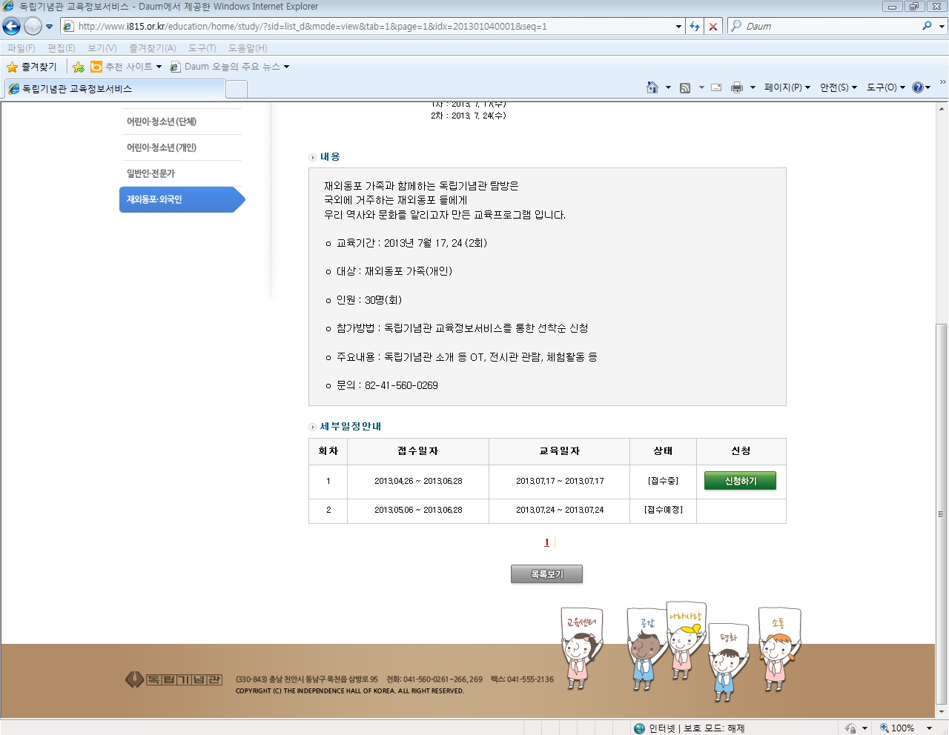
- 화면 하단 초록색의 신청하기 버튼을 눌러 교육을 신청합니다. 교육일자(7월 17일, 24일 중 가능한 날짜를 선택하여 신청해주세요)
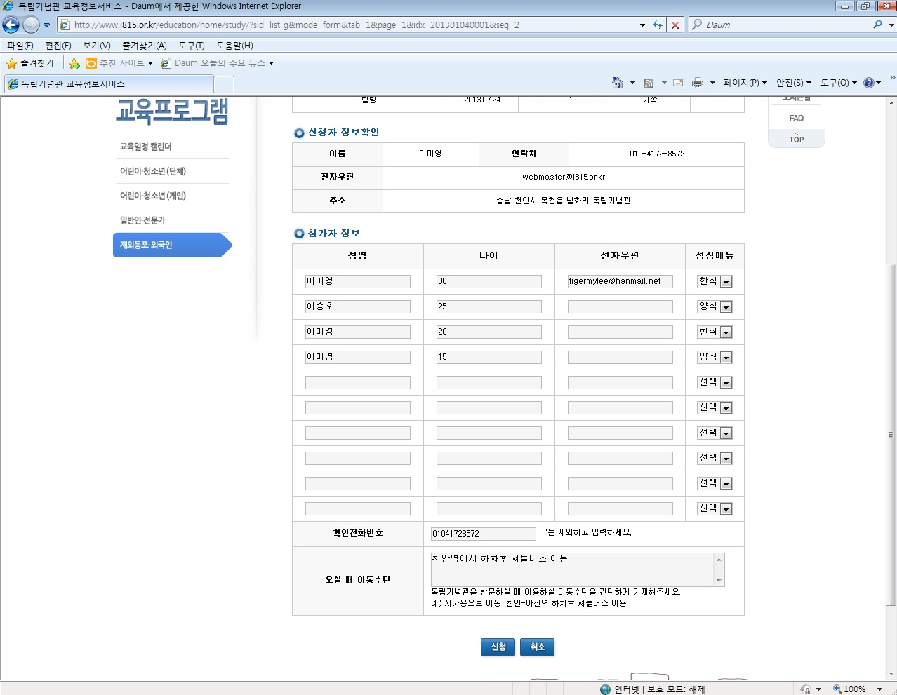

- 참가자 정보를 기재해주세요. 신청하시는 본인도 참가자에 포함해서 넣어주셔야 교육인원으로 포함됩니다. (이름, 나이, 이메일, 점심메뉴-한식, 양식, 한국에 들어와서 연락할수 있는 휴대전화번호, 독립기념관까지의 이동수단 방법을 적어주세요) 참가자 정보의 빈칸을 작성한 후 신청 버튼을 눌러 신청을 완료합니다.
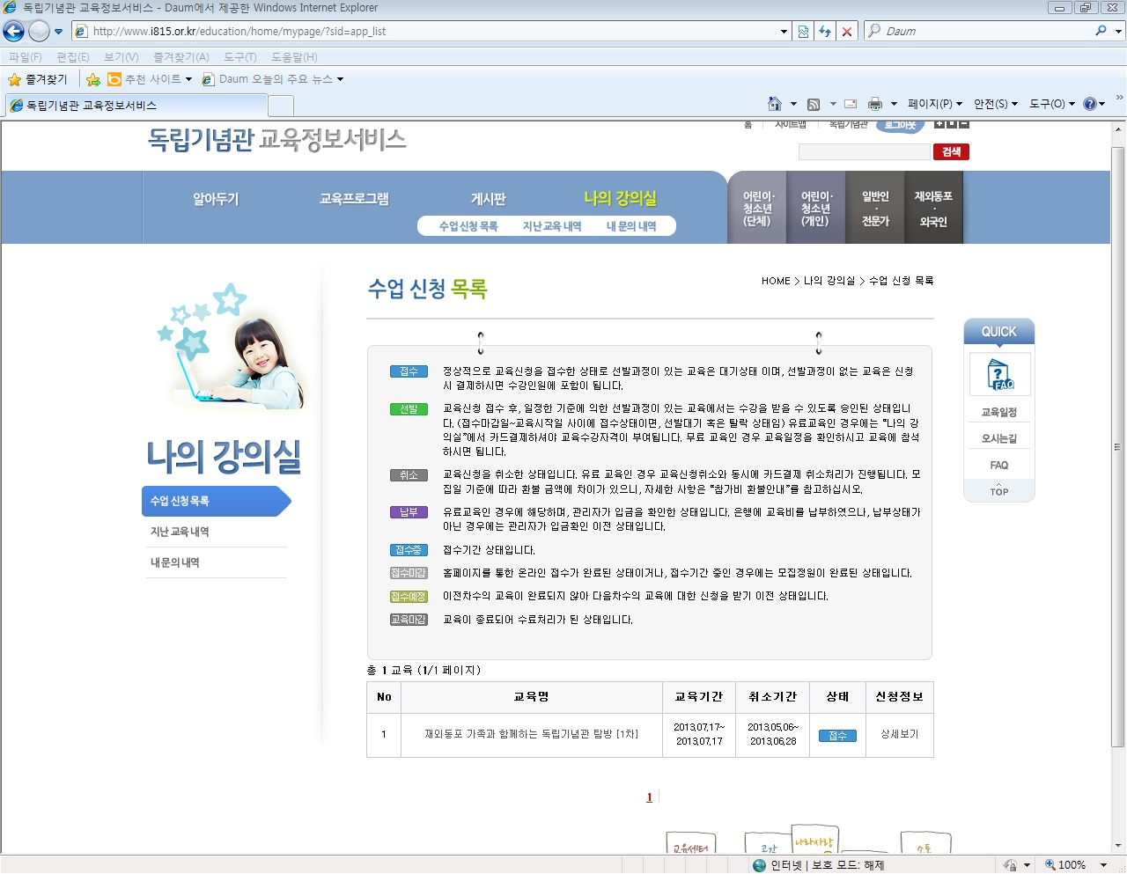

- 참가 신청을 완료하였습니다. 내용에 대한 확인은 상단 메뉴바에 있는 <나의 강의실> 중 <수업신청목록>을 클릭하시면 신청한 교육내용이 나옵니다. 더 자세한 내용은 하단에 있는 <신청정보>의 “상세보기”를 누르시면 됩니다.
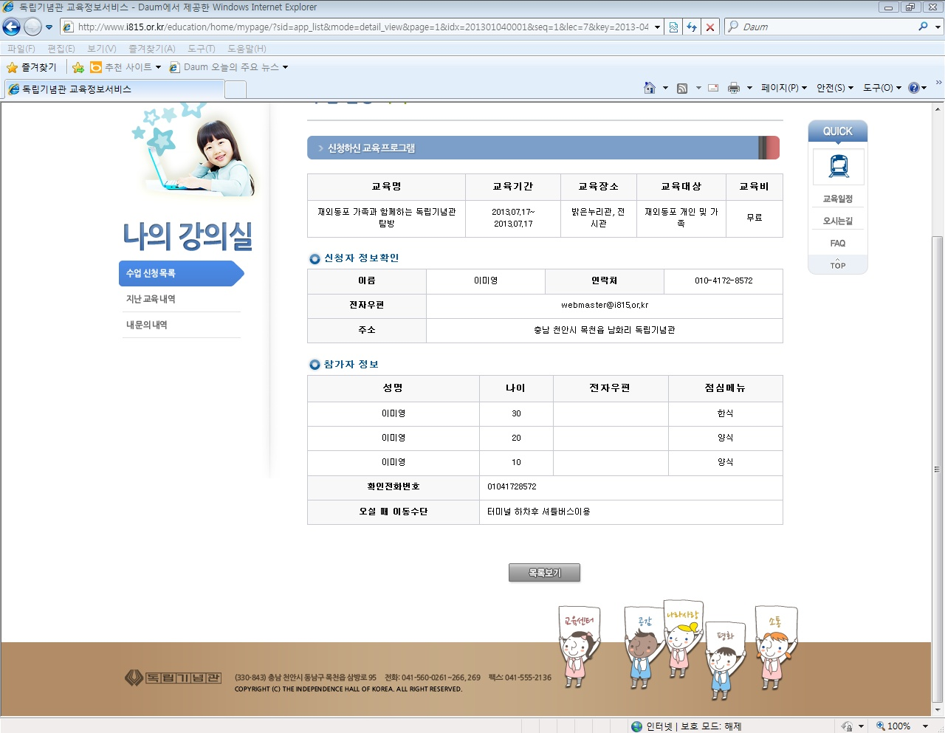

- 식사 메뉴 중 한식은 비빔밥, 양식은 돈가스로 제공될 예정입니다.
- 셔틀버스는 천안역과 천안고속버스터미널에서 제공될 예정입니다.
- 교육과 관련하여 세부 사항들은 기재해주신 이메일로 연락드릴 예정입니다. (꼭 자주 사용하는 이메일로 적어주세요)
- 교육과 관련하여 문의사항은 독립기념관 교육센터 이미영 학예사(+82-41-560-0269, tigermylee@hanmail.net) 에게 연락 주시기 바랍니다.

재외동포 독립기념관 탐방과 관련하여 많은 신청 부탁드립니다. 감사합니다. – 이미영 드림 -

